Российское общество экологической экономики

Международное общество экологической экономики

Вольное экономическое общество России

Российский гуманитарный научный фонд

Российская экологическая академия

Экономическое общество Республики Татарстан

Академия наук Республики Татарстан

Совет по изучению производительных сил Минэкономразвития России и РАН

Минприроды России

Министерство экологии и природных ресурсов Республики Татарстан

Российская академия народного хозяйства и государственной службы при Президенте Российской Федерации МГУ им. М.В. Ломоносова

Казанский (Приволжский) федеральный университет

Институт управления, экономики и финансов К(П)ФУ

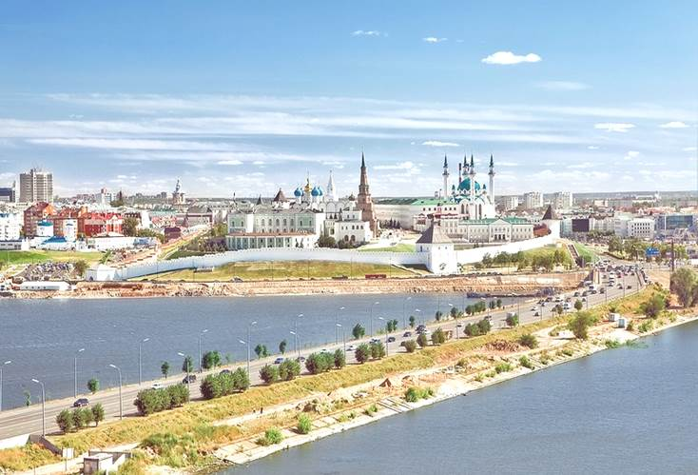

*13ая Международная научно-практическая конференция*

***Российского общества экологической экономики***

***RSEE 2015 / РОЭЭ 2015***

**“ТЕОРИЯ И ПРАКТИКА ЭКОНОМИЧЕСКОГО РЕГУЛИРОВАНИЯ ПРИРОДОПОЛЬЗОВАНИЯ И ОХРАНЫ ОКРУЖАЮЩЕЙ СРЕДЫ”**

**7-11 июля 2015**

**г. Казань, Республика Татарстан, Россия**

***Информационное письмо № 2***

**Уважаемые коллеги!**

Сообщаем Вам о начале приема докладов участников 13-ой Международной научно-практической конференции Российского общества экологической экономики **«Теория и практика экономического регулирования природопользования и охраны окружающей среды»**, которая состоится 7–11 июля 2015 г. в г. Казань (Республика Татарстан).

Прием текстов статей осуществляется до 1-7.06.2015 (включительно).

Сборники со статьями можно будет получить на конференции.

***Стандарты оформления для авторов***

1. К участию в конференции принимаются статьи объемом не менее 5 страниц машинописного текста. В связи с тем, что публикуемые у нас статьи участвуют в регистре электронной базы РИНЦ (Российский индекс научного цитирования), мы обязаны предоставлять некоторые части статьи на двух языках, ниже вы сможете ознакомиться с требованиями поподробнее.

2. Для набора текста, формул и таблиц следует использовать редактор Microsoft Word для Windows. Параметры текстового редактора: все поля по 2 см; шрифт Times New Roman, размер – 14; межстрочный интервал – 1,5; выравнивание по ширине; абзацный отступ 1 см; ориентация листа – книжная. Все рисунки и таблицы, должны быть пронумерованы и снабжены названиями или подрисуночными подписями.

3.Оформление заголовка на русском языке:

- (прописными, выравнивание по центру строки) *НАЗВАНИЕ СТАТЬИ*;

- на следующей строке (шрифт жирный курсив, выравнивание по правому краю) – *Ф.И.О. автора статьи полностью*;

- на следующей строке (шрифт курсив, выравнивание по правому краю) – ученое звание, ученая степень, название вуза, город или должность, место работы, город (сокращения не допускаются);

- на следующей строке (шрифт курсив, выравнивание по правому краю) – E-mail для контактов.

*Если авторов статьи несколько, то информация повторяется для каждого автора*.

4. *Оформление заголовка на английском языке*: та же информация повторяется на английском языке.

5*. Аннотация на русском и английском языке* не более 600 знаков (считая с пробелами) для аннотации на каждом языке.

6. Ключевые слова (приводятся на русском и английском языках) отделяются друг от друга точкой запятой.

7. Через 1 строку – *текст статьи*.

8. Через 1 строку - надпись *«Список литературы».* После нее приводится список литературы в алфавитном порядке, со сквозной нумерацией (пример см. ниже). Ссылки в тексте на соответствующий источник из списка литературы оформляются в квадратных скобках, например: [5, с. 87]. Использование автоматических постраничных ссылок не допускается.

**Оргкомитет в Казани**

Республика Татарстан, г. Казань,   
ул. Бутлерова, 4, комн. 512

*Шагеева Рауза Абдрахмановна*

*Тел. 8 (843) 236 76 72,* [eort@ksfei.ru](mailto:eort@ksfei.ru)

*Селивановская Светлана Юрьевна*

*Тел (843) 236-44-63, (843)233-75-25, 89172771207*

*Selivanovskaya@kpfu.ru*

**Оргкомитет в Москве**

*Россия,* 117997, г. Москва,   
ул. Вавилова, дом 7, ГСП–7*,*СОПС Минэкономразвития РФ и РАН

*Щербаков Евгений Терентьевич*

*Тел. 8(499) 135 04 91,* [ets@sops.ru](mailto:ets@sops.ru)

*Назарова Виктория Олеговна*

*Тел. 8(499) 135 10 18,* [von@sops.ru](mailto:von@sops.ru)

**Сайт РОЭЭ:** <http://RSEE.org>

Желающие принять участие в конференции могут пройти по ссылке [rsee-kazan2015.ru](http://rsee-kazan2015.ru/) на странице нашего сайта.

***Оргвзнос (для участников из РФ, СНГ и стран Балтии):***

*Предварительная регистрация до 1 мая:*

* 4000 рублей (сотрудники, специалисты); 2000 рублей (студенты и аспиранты)

*Регистрация после 1 мая или на месте:*

* 5000 рублей (сотрудники, специалисты); 3000 рублей (студенты и аспиранты)

Оргвзнос покрывает участие в заседаниях, кофе-брейки, фуршет, англо-русский перевод, публикацию материалов. Проезд до Казани и обратно, проживание, питание, банкет и участие в экскурсиях оплачивается дополнительно.

*Реквизиты для перечисления оргвзноса*

|  |  |
| --- | --- |
| Полное наименование организации | Общественная организация Экономическое общество Республики Татарстан |
| Сокращенное наименование организации | ОО ЭО РТ |
| Вице-президент | Шагеева Рауза Абдрахмановна |
| Юридический адрес | Республика Татарстан, г.Казань, ул. Бутлерова, д.4, комн.512 |
| Почтовый адрес | 420012, Республика Татарстан, г. Казань, ул. Бутлерова, д. 4, комн.512 |
| ОГРН | 1021600002302 |
| ИНН | 1655001222 |
| КПП | 165501001 |
| Банк | Отделение №8610 Сбербанка России г. Казань |
| Расчетный счет | 40703810462190100454 |
| Корр.счет | 30101810600000000603 |
| БИК | 049205603 |
| ОКВЭД | 80.30.3 ,73.20, 22.13 |
| ОКПО | 26767822 |

***Важные даты:***

До ***15 марта*** *2015 г.* Прием заявок и короткой аннотации доклада (до 200 слов)

***1 апреля*** *2015 г.* Письмо-приглашение с правилами публикации докладов (до 4 страниц).

*До* ***1 мая*** *2015 г.* Оплата оргвзноса и прием материалов для публикации

***1 июня*** *2015 г*. Публикация и рассылка предварительной программы